Figura 1. Modelo de Processo de Desenvolvimento de Produto, (Rozenfeld et al., 2006, p. 44)
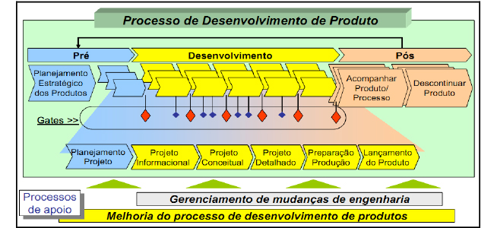
Figura 2. Classificação de projetos de desenvolvimento baseados na inovação, (Rozenfeld et al., 2006, p. 8)
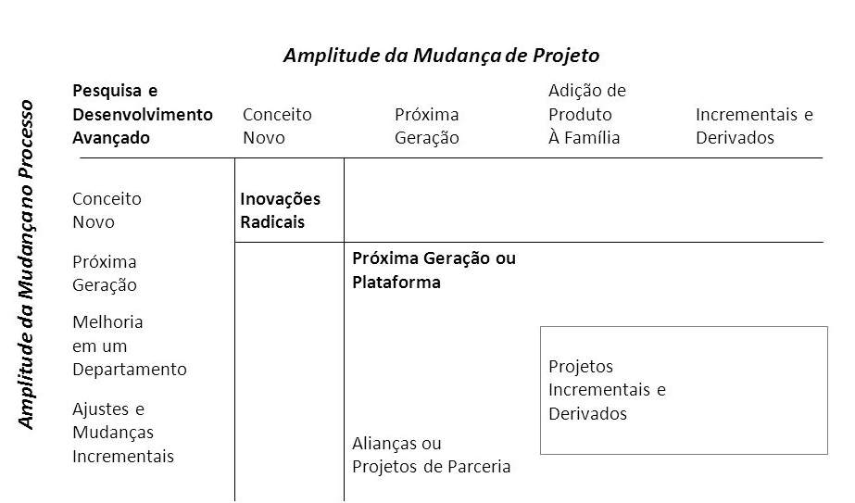
Figura 3. Princípios do Gerenciamento Ágil de Projetos, (Highsmith, 2004, p. 28)
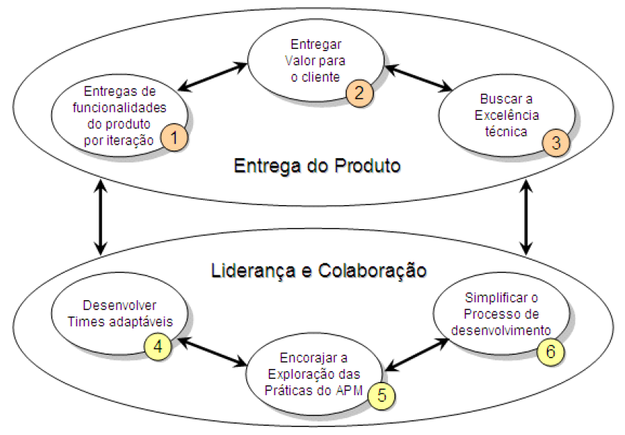
Figura 4. Modelo de Gerenciamento Ágil de Projetos (Highsmith, 2004, p. 81)
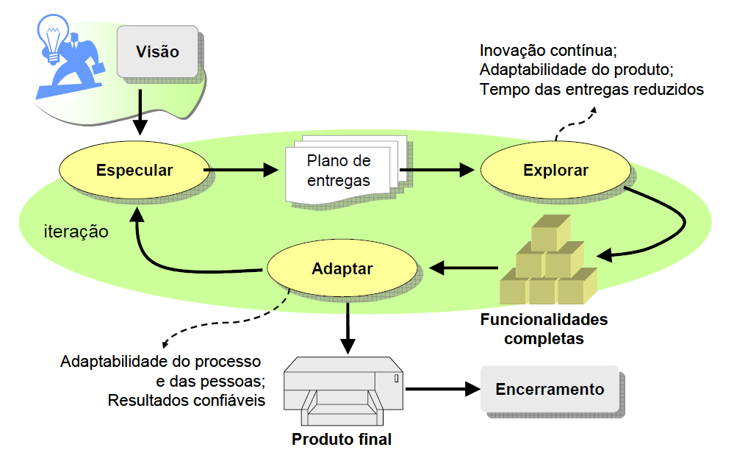
Figura 5. Fases do processo de Desing Thinking, (Vianna et al., 2012, p. 18)
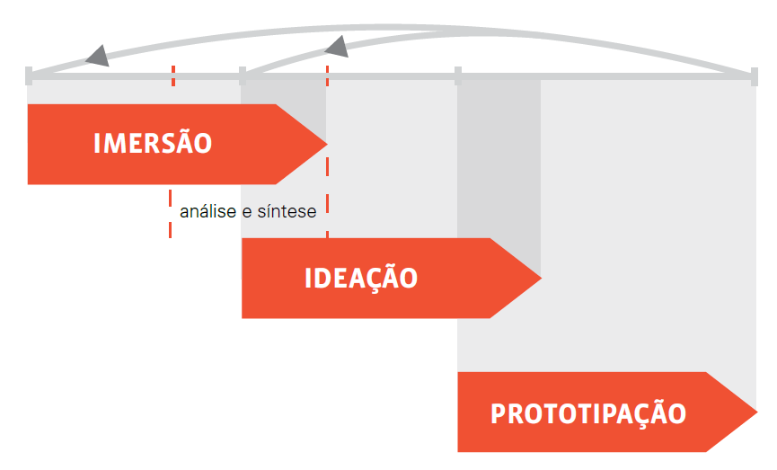
Figura 6. Processos do Design Thinking, (adaptado de IDEO, 2012, p. 15)


